ГУАП

КАФЕДРА № 43

ОТЧЕТ   
ЗАЩИЩЕН С ОЦЕНКОЙ

ПРЕПОДАВАТЕЛЬ

|  |  |  |  |  |
| --- | --- | --- | --- | --- |
| Старший преподаватель |  |  |  | Н.В Путилова |
| должность, уч. степень, звание |  | подпись, дата |  | инициалы, фамилия |

|  |
| --- |
| ОТЧЕТ О ЛАБОРАТОРНОЙ РАБОТЕ №2  Разработка физической модели предметной области |
| **по дисциплине: Проектирование баз данных** |
|  |
|  |

РАБОТУ ВЫПОЛНИЛ

|  |  |  |  |  |  |
| --- | --- | --- | --- | --- | --- |
| СТУДЕНТ ГР. | 4134к |  |  |  | Костяков Н.А. |
|  |  |  | подпись, дата |  | инициалы, фамилия |

Санкт-Петербург

2023

## Задание

Создать физическую модель базы данных, находящуюся в третьей нормальной форме в соответствии с заданным вариантом. Расписать ссылочную целостность БД в таблице

4. парк: деревья ,породы, дата высадки, дата обрезки, расположение, аллеи а. аллеи, на которых встречаются ясени (ясень в названии породы дерева) б. деревья, стоящие на перекрѐстке аллей: Тройной липовой аллеи и Театральной аллеи в. породы, не высаженные в парке г. аллея, на которой растут деревья, которое было посажено позже всех д. породы, деревья которой обрезали меньше всего е. порода дерева, встречающаяся на всех аллеях заданного парка ж. аллея, на которой растут дубы, но нет лип

Диаграмма

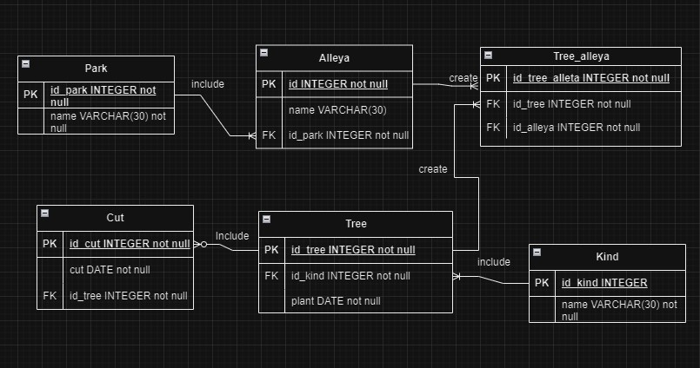

Описание ссылочности

|  |  |  |  |  |  |  |  |
| --- | --- | --- | --- | --- | --- | --- | --- |
| Дочерняя таблиц а (с внешним ключом) | Внешний ключ | Родительская таблица | Как поддерживается ссылочная целостность при удалении | Описание ссылочной целостности при удалении | Как поддерживается ссылочная целостность при обновлении | Описание ссылочной целостности при обновлении | Обоснование |
| Alleya | Id_park | Park | Каскадируется | При удалении данных из таблицы «Park», удалятся ссылающиеся на них данные в таблице «Alleya» | Ограничивается | При обновлении первичного ключа «Park», если есть связанные данные из «Alleya», обновление будет отменено/ запрещено | Может быть необходимым удалять парк со всеми аллеями, но необходимость менять суррогатный внешний ключ маловероятна |
| Tree_alleya | Id_alleya | Id_alleta | Каскадируется | При удалении данных из таблицы «alleya», удалятся ссылающиеся на них данные в таблице «Tree_alleya» | Каскадируется | При обновлении первичного ключа «alleya», обновится внешний ключ из «Tree_alleya» | Может возникнуть необходимость сменить идентификатор аллеи и при удалении внешнии ключи обновятся |
| Tree_alleya | Id_tree | Tree | Каскадируется | При удалении данных из таблицы «tree», удалятся ссылающиеся на них данные в таблице «Tree_alleya» | Каскадируется | При обновлении первичного ключа «Id_tree», обновится внешний ключ из «Tree_alleya» | Может возникнуть необходимость сменить идентификатор дерева  и при удалении данные обновятся |
| Tree | Id_kind | Kind | Каскадируется | При удалении данных из таблицы «Kind», удалятся ссылающиеся на них данные в таблице «Tree» | ограничивается | При обновлении первичного ключа «kind», если есть связанные данные из «Tree», обновление будет отменено | Может быть необходимым удалять породу со всеми деревьями, но необходимость менять суррогатный внешний ключ маловероятна |
| Cut | Id_tree | Tree | Каскадируется | При удалении данных из таблицы «Tree», удалятся ссылающиеся на них данные в таблице «Cut» | Ограничивается | При обновлении первичного ключа «Tree», если есть связанные данные из «Cut», обновление будет отменено/ запрещено | Может быть необходимым удалять дерево со всеми обрезками, но необходимость менять суррогатный внешний ключ маловероятна |